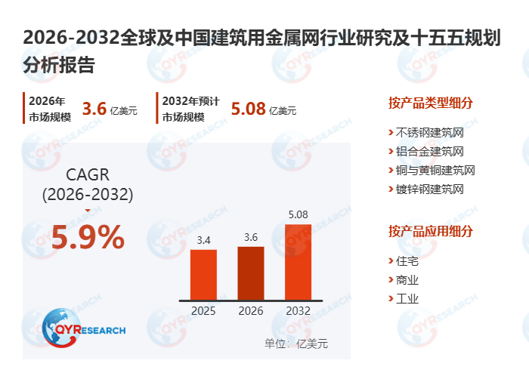建筑用金属网全球市场总体规模
建筑用金属网是一种用于建筑装饰、功能及结构应用的金属材料，兼具美观性、通风、遮阳及安全性，同时具备耐用性和防腐性。常用于建筑立面、隔断、天花板、栏杆及覆层等。可根据建筑及设计要求定制材质、网孔样式、厚度及表面处理。建筑用金属网的产业链包括上游不锈钢、铝材、铜材及表面处理原料。中游涵盖编织、冲孔、表面处理、裁切及质量检测。下游应用覆盖商业及住宅建筑、酒店、机场、公共基础设施及室内设计项目。产业链配套服务包括安装、维护、设计咨询及定制服务，以确保性能、美观及建筑规范合规。
根据QYResearch最新调研报告显示，预计2032年全球建筑用金属网市场规模将达到5.08亿美元，未来几年年复合增长率CAGR为5.91%。

图. 建筑用金属网，全球市场总体规模
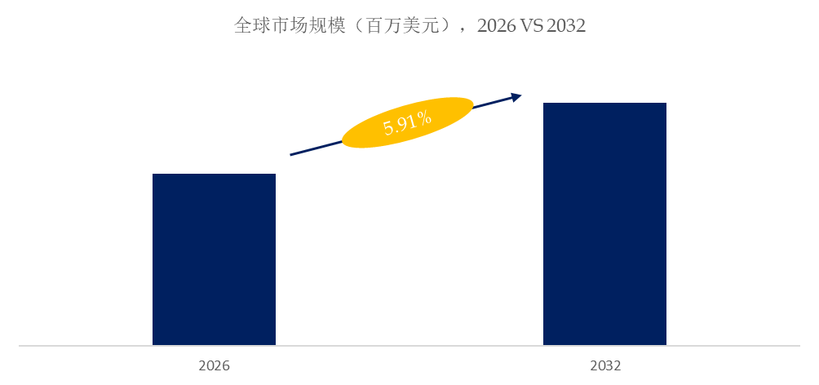
如上图表/数据，摘自QYResearch最新报告“全球建筑用金属网市场研究报告2026-2032”.

图. 全球建筑用金属网市场前14强生产商排名及市场占有率（基于2025年调研数据；目前最新数据以本公司最新调研数据为准）
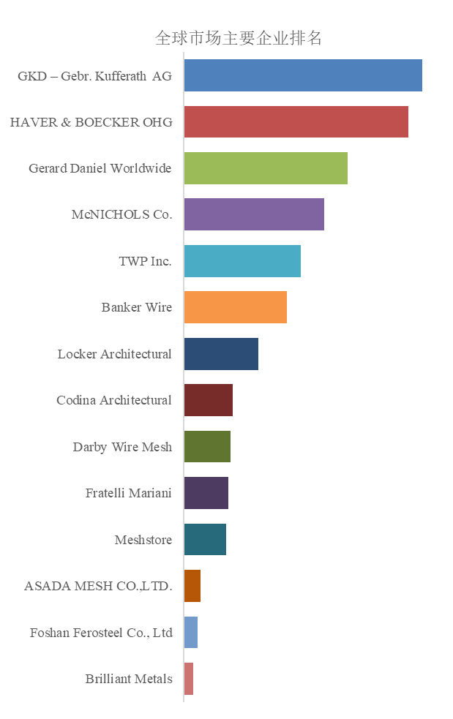
如上图表/数据，摘自QYResearch报告“全球建筑用金属网市场研究报告2026-2032”，排名基于2025数据。目前最新数据，以本公司最新调研数据为准。
全球范围内，建筑用金属网主要生产商包括GKD – Gebr. Kufferath AG, HAVER & BOECKER OHG,Gerard Daniel Worldwide,McNICHOLS Co.,TWP Inc.等，其中前五大厂商占有大约39.05%的市场份额。

主要驱动因素:
- 城市更新与高层/超高层建筑增长：全球城市化持续推进，尤其在中国、东南亚、中东等地，高层建筑对金属网在幕墙、防护、遮阳系统中的需求持续上升。
- 绿色建筑与节能规范趋严：金属网可作为建筑外遮阳、自然通风调节构件，助力LEED/BREEAM认证，符合“双碳”目标下的节能设计要求。
- 建筑美学升级与个性化需求：不锈钢装饰网、编织艺术网广泛用于酒店、机场、商业综合体立面，满足设计师对通透性、光影效果和现代感的追求。
- 安全与防火标准提升：高层建筑强制要求使用耐火、抗风压的金属防护网（如阳台防坠网、施工安全网），推动高品质镀锌或不锈钢网应用。
- 装配式建筑推广：金属网作为预制构件中的增强或连接材料，在模块化墙体、轻质隔墙中发挥结构辅助作用。
主要阻碍因素:
- 原材料价格波动大：不锈钢、锌、铝等大宗商品价格受国际供应链和能源成本影响剧烈，导致产品成本难以稳定控制。
- 低价劣质产品冲击市场：部分工程采购倾向低价镀锌铁丝网，易锈蚀、强度不足，损害行业声誉，挤压合规企业利润空间。
- 缺乏统一标准与认证体系：装饰类金属网在抗风压、耐腐蚀、防火等级等方面缺乏强制国标，设计院选型依赖经验，限制规模化应用。
- 安装工艺复杂、人工成本高：异形曲面幕墙需定制张拉系统，对施工精度要求高，熟练技工短缺推高综合成本。
- 替代材料竞争：铝合金格栅、复合纤维网、穿孔板等在部分场景（如遮阳、围护）可替代金属网，分流市场需求。
行业发展机遇:
- 智能建筑与光电集成：将光伏薄膜、LED灯带嵌入金属网，打造“发电幕墙”或动态媒体立面，拓展功能性边界。
- BIM与数字化设计普及：建筑信息模型（BIM）支持金属网参数化建模与受力模拟，提升设计效率，促进复杂项目落地。
- 海外市场拓展（“一带一路”）中国金属网制造产能全球领先，性价比优势明显，可承接中东、非洲、拉美等新兴市场基建与地标项目。
循环经济与可回收优势凸显：金属网100%可回收，契合ESG投资趋势，在绿色建筑评级中获得加分，成为开发商优选材料。

